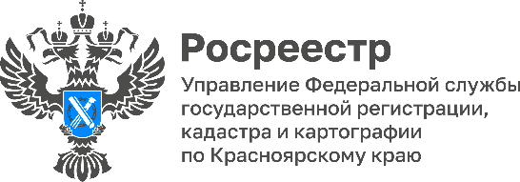

Индивидуальное жилищное строительство
в Красноярском крае в мае 2023 года

По данным Красноярского Росреестра за май 2023 года населением поданы документы на постановку на государственный кадастровый учет и государственную регистрацию прав в отношении 359 построенных объектов индивидуального жилищного строительства (ИЖС). Общая площадь введенных объектов составила 47 797 кв.м, из которых 7 111 кв.м – прирост площади за реконструкции. Наибольшая доля введенных объектов ИЖС в рассматриваемом периоде располагается в сельской местности – 69,1% (248 объектов), общая площадь с учетом реконструкции которых составила 30 774 кв.м.
Несмотря на снижение темпов строительства объектов ИЖС в Красноярском крае в мае 2023 по отношению к маю 2022 года (на 15,7% и 17,4% по общему количеству и суммарной площади соответственно), общая динамика за 5 месяцев 2023 года по отношению к аналогичному периоду 2022 года сохраняет положительный характер: в 2023 году введен 2 351 объект ИЖС суммарной площадью 332 948 кв.м, что на 18,6% больше исходя из количества и на 26% – из площади.
Структура объектов ИЖС, введенных в мае 2023 года, по материалам стен и этажности изображена на графиках ниже. Наибольшее предпочтение население отдает деревянному домостроению (56%). Среди этажности ожидаемо основной объем представлен одно- и двухэтажными домами (55% и 44% соответственно).
